Глава 4. Вечная слава землякам,
павшим смертью храбрых в боях за Родину 1941г.-1945 г.
«Вспомним всех поимённо,
горем вспомним своим.
Это нужно – не мёртвым!
Это надо – живым!»
1. Аюров Сандан Тудупович 1920 г.р., младший сержант, пропал без вести. «Они сражались за Родину» с. Сосново-Озёрское, 2007, с. 10.
2. Батуев Доржо Батуевич (1911 – 1943), призван в 43 г., похоронен: Курская область, д. Весёлая Прохоровского района. Книга Памяти. РБ. т 1., рядовой, с. 501.
3. Батуев Жамсо Намбарович 1919 г.р., призван в 1940г., пропал без вести, Книга Памяти РБ.
Том 3, с. 36
4. Батуев Б
5. Будаев Цыдып
6. Бодиев Балдан Намсараевич 1910 г.р., призван РВК, пропал без вести в 1943г.
7. Базаров Бата Базарович 1910 -пропал без вести в 1943 году, рядовой, Книга памяти. РБ. т 1.с 499
8. Базаров Чимит-Доржо Базарович (1909 – 18.07.1943г.), похоронен в г. Вологда, рядовой, Книга памяти. РБ. т 1., с. 499.
9. Бадмаев Юндэн Базарович 1905 – пропал без вести в феврале 1943 г., рядовой, Книга памяти. РБ. т 1., с. 499.
10. Бадмаев Цыдып Ширапович (1912 – пропал без вести), рядовой, Книга памяти. РБ. т 1., с 498.
11. Бадмаев Ц-жап
12. Болдоев Иван Васильевич 1908 г.р., Иркутская обл., рядовой, умер от ран, похоронен в братской могиле в г. Бабаево Вологодской области, Книга памяти. РБ. т 1.с 502.
13. Будаев Эрдэни Бармитович 1917г.р., призван в 1941г., рядовой, пропал без вести в 1943 г., Книга памяти. РБ. т 1., с. 503.
14. Вампилов Санжа Цыбикович 1903 г.р., призван в 42 г., рядовой, погиб в 45 г., похоронен: Польша, г.Познань, Книга памяти. РБ. т 1.с 503.
15. Ванчиков Радна Аюшеевич 1900г.р., призван в 1941 г., погиб на Ленинградском фронте в мае 1942г. Книга Памяти РБ. Том VIII, с. 93.
16. Гуляев Иван Дмитриевич
17. Доржиев Эрдэни Гармаевич (1911 – 1943), член ВКП(б), призван в 41 г., похоронен в Ленинградской области, д. Поречье Мчинского района, рядовой, Книга памяти. РБ. т 1., с. 507.
18. Доржиев Дугдан Гармаевич (1921 - ), призван в 42 г., лейтенант, погиб, похоронен в Смоленской области, д. Дюки Спасс-Деменского района, Книга памяти. РБ. т 1., с. 507.
19. Доржиев Ширап Доржиевич 1901г.р.,призван в 42 г., пропал без вести, Книга памяти. РБ. т 1., с.507.
20. Дамдинов Эрдэни Аригунович (1924 –
21. Дондоков Бато мунко Дондокович (1917 – пропал без вести в 1944), призван в 41 г., рядовой, Книга памяти. РБ. т 1., с. 507.
22. Дондоков Бадма – Цырен
23. Дагбаев Очир
24. Ешеев Цырен-Доржо Жамсаранович – 1924 г.р., призван в 42 г., рядовой, погиб в 42 г., похоронен: Ленинградская обл., д. Ростани. Книга памяти. РБ. т 1., с. 509.
25. Жанчипов Дамба Базарович (1912, член ВКП(б), пропал без вести в 1944г., мл. лейтенант,
Книга памяти. РБ. т 1., с.509.
26. Жамбалов Еши-Нима Жамбалович (1901 – пропал без вести в 1943г.), Книга памяти. РБ. т 1.
27. Жамсуев Нанзат Цыбикович 1919, призван в 42 г., похоронен в Ростовской области, д.Арбузовка Алексеево-Лозовского района, лейтенант. Книга памяти. РБ. т 1., с.509.
28. Жамсаранов Цыренжап Дугарович - 1918 г.р., призван в 1939 г. Еравнинским РВК, рядовой, пропал без вести 12.1943г., Книга Памяти РБ. Том 3, с. 60
29. Жамаганов Цыденжап Гамбалович-1918 г.р., пропал без вести в 1945 г. Книга Памяти РБ. Том 1, с. 509
30. Дашиев Цыдып Дашиевич родился в Еравнинском районе, пропал без вести, «Они сражались за Родину» с. Сосново-Озёркое, 2007, с. 19.
31. Очиров Цыден-Еши Бадмаевич - 1909 г.р., рядовой, пропал без вести в 1943 г., « Они сражались за Родину» с. Сосново-Озёрское, 2007, с. 32.
32. Очиров Санжи Бадмаевич 1922 г.р., призван в 42 г.,рядовой, погиб в 43 г., похоронен в Калининской области, д. Белогурово Зубаевского района. Книга памяти. РБ. т 1., с.518.
33. Очиров Даша-Нима - (1905 – 1943), призван в 42г., погиб в 43г., рядовой, похоронен в 1943г., в/ч 38002, Книга памяти. РБ. т 1., с. 518, «Они сражались за Родину» 2007, с. 32.
34. Очиров Нима Жарбаевич
35. Урбадаев Михаил Прокопьевич- (1910 – 1944), призван в 1941 г., рядовой, похоронен : Латвия, х. Бол.Скудрас Мадринского уезда, рядовой, Книга памяти. РБ. т 1., с. 523.
36. Пирагнаев Даши Цыбенович - (1914 – 1942), призван в 41 г., похоронен в Ленинградской области, д. Крестцы, красноармеец, Книга памяти. РБ. т 1., с.518.
37. Петров Алексей Андреевич - 1922 г.р., с. Сосново-Озёрское, русский, призван в 41 г., пропал без вести в 42 г., Книга памяти. РБ. т 1., с. 518.
38. Петров Александр Андреевич 192? Г.р., член ВЛКСМ, призван в 41 г., красноармеец, погиб в 1942 г., похоронен: Смоленская обл., д. Выселки Сухинического района. ., Книга памяти. РБ. т 1., с. 518, «Они сражались за Родину» с. Сосново-Озёрское, 2007, с. 32.
39. Сампилов Шагдар Сампилович - 1900г.р., призван в 1942 году, пропал без вести в 1944г.
40. Содномов Цыдып
41. Цыденов Жамсо Доржиевич - 1907г.р., призван в 1942 г., похоронен в Орловской области, д. Н-Ашково Жиздренского района, рядовой, Книга памяти. РБ. т 1., с.525.
42. Цыденов Эрдэни Зодбоевич - 1922 г.р., сержант, призван в 42 г., пропал без вести в 1944 г., Книга памяти. РБ. т 1., с.525.
43. Цыденов Дарма Зодбоевич (1923 – 1943), старшина, призван в 42 г., похоронен в 500 м. севернее д. Виляшковичи Лиозновского района Витебской области, ., Книга памяти. РБ. т 1., с.525.
44. Цыдыпов Бадма Ширапович -1916 г.р., призван в 41г., пропал без вести, Книга памяти. РБ., т 8, с. 56.
45. Цыбжитов Еши (1908 – 1943), похоронен в Витебской области, д. Чернягово, рядовой, Книга памяти. РБ. т 1., с.524.
46. Цыдыпов Эрдэни Самбуевич - 1921г.р., мл.политрук, пропал без вести в 42 г., Книга памяти. РБ. т 1., с.526, , «Они сражались за Родину» с. Сосново-Озёрское, 2007, с. 40
47. Цыбиков Чимитдоржи Зодбоевич-1909г.р., рядовой, призван в 41 г., пропал без вести, Книга памяти. РБ. т 1., с. 524.
48. Шойдоков Галсан Шойдокович (1910 – 1942), похоронен: Калининская область, д. Литвиново.
49. Цыбиков Маран Гунгаевич – 1921 г.р., призван Еравнинским РВК в 1941 г., лейтенант, погиб в 42 г., похоронен: Волгоградская обл., Качановичский р-н.
50. Дондоков Нима

Шэмээгүй, шэмээгүй зогсоё …
Нюдэнһѳѳ нёлбоһо дуһаан,
Зүрхэндѳѳ, ухаан бодолдоо
Сэдьхэжэ, дурсажа ябанабди.
Хүрьһэтэ алтан дэлхэйдэ түрэһэн
Хүнэй нангин уялга дүүргээлта.
Огторгойн оёоргүй гүн соохи
Ошотоһон мүшэдтэл үнгэрѳѳлта,
Дүлэтэ сагайнгаа дүхэригтэ үлѳѳлта,
Дууша ажалша зонойнгоо зүрхэндэ мүнхэрѳѳлта.
Дугаржап Раднаев

Глава 5. Ветераны Великой Отечественной
Слава вам, храбрые,
Слава, бесстрашные!
Вечную славу поёт вам народ.
Доблестно жившие,
Смерть сокрушившие,
Память о вас никогда не умрёт!

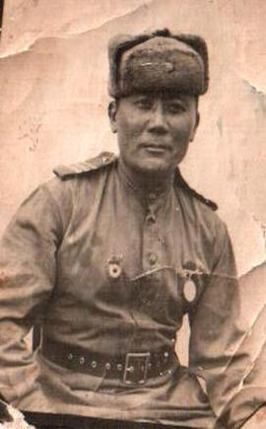
Доржиев ЦыбикжапГармаевич(1908 – 1995)
Старший сержант, мобилизован в 1941г. В боевых действиях принимал участие в составе войск 341 гв. зенитно арт. полка 1-го Белорусского, Юго-Западного фронтов. Награждён медалями: «За отвагу», «За боевые заслуги», «За освобождение Варшавы», «За взятие Берлина», «За победу над Германией», юбилейные. Демобилизован в 1945 г. Работал полевод-бригадиром, животноводом колхоза «Улан-Туя» и совхоза «Сосновский».
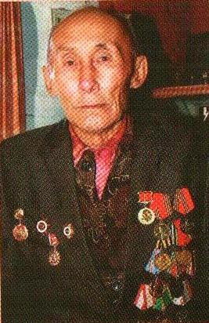
ЖамсуевБазаржапАбидуевич (1920 – 2014)
Ефрейтор, мобилизован 1940г. 4-й батальон 113стрелковой дивизии 47 армии. Награжден орденом Отечественной войны 2-й ст., медалями «За отвагу», «За победу над Германией», юбилейными. Работал механизатором с-за «Сосновский». Демобилизован в 1946 г.
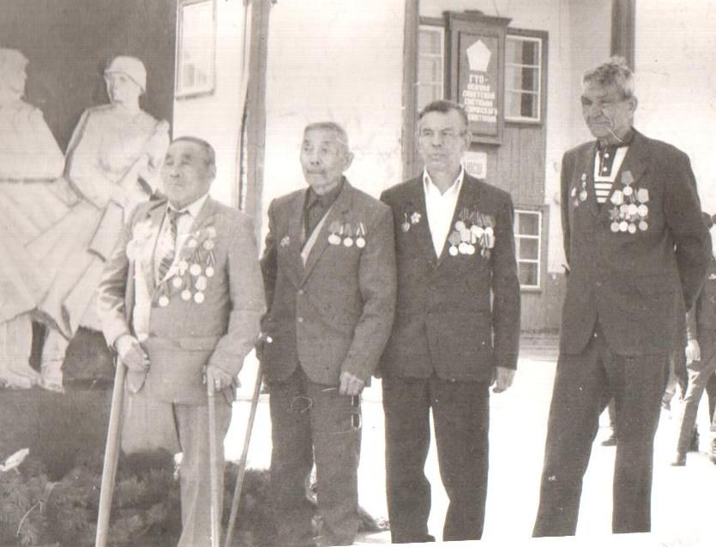
ЖанчиповПунсыкХайдапович(1913 – 2004)
1914 г.р., сержант, мобилизован в 1941г. В боевых действиях принимал участие в составе 3-го Украинского фронта. Награждён медалями «За отвагу», «Забоевые заслуги», «За победу над Германией», юбилейными. Демобилизован в1944 г. по ранению.

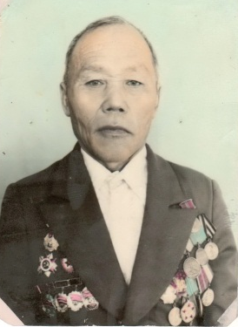
Цыбиков Даба Гармаевич(1925 – 1989)
Сержант, мобилизован в 1943г. Воевал на Лениградском фронте,98 дивизии, в 308 полку.Награжден медалями «За отвагу», «За боевые заслуги», «За победу над Германией». Демобилизован в 1946г. Работал старшим чабаном. Награжден орденами Ленина, «Знак Почета».
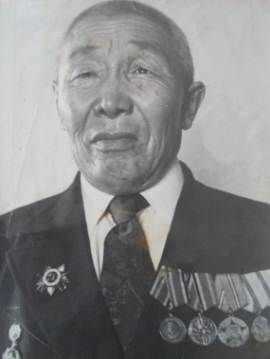
ЦыденовДугаржапБаянович(1916 – 1998)
Рядовой, мобилизован в 1944г. В боевых действиях принимал участие в составе 1-го Белорусского фронта. Награжден медалями «За отвагу», «За освобождение Кенигсберга», «За победу над Германией». Демобилизован в 1945 г. Работал в колхозе «Улан-Туя» животноводом.
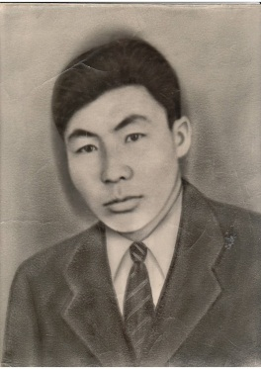
ЦыреторовДоржоЦыденович (1916 – 1982)
Старший лейтенант, мобилизован в 1940 г. В боевых действиях принимал участие в составе войск 3-гвард.арт.дивизии Западного фронта. С августа по сентябрь 1945г. Забайкальский фронт. Награжден орденом Красной Звезды», медалями «За отвагу», «За победу над Германией», «За победу над Японией». Демобилизован в 1947г. Работал бригадиром ОТФ, секретарем парткома колхоза «Улан-Туя».
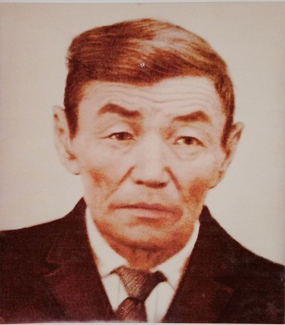
Бадмаев ЖамьянДашабылович(1913 – 1983)
Младший сержант, мобилизован в 1941г. В боевых действиях принимал участие в составе войск 75 стр.дивизии, 160 учебный авиаполк. Награждён орденом Красной Звезды, медалями «За отвагу», «За победу над Германией». Демобилизован в 1945 г. Работал бригадиром, животноводом.

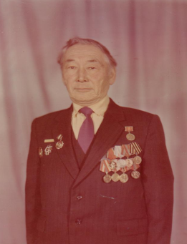
Бадмаев Содном-ДоржиШирапович(1922-2011)
Сержант, мобилизован в 1942г. В боевых действиях принимал участие в составе 381-й СД Калининского фронта. Награжден орденом Отечественной войны 2-й степени, медалями: «За отвагу», «За победу над Германией», юбилейными. Демобилизован в 1945г. Работал прокурором Курумканского района, зам. Заведующего отделом пропаганды и агитации Бурятского ОК КПСС, доцентом БГУ, преподаватель правоведения, заслуженный юрист РБ, кандидат философских наук.
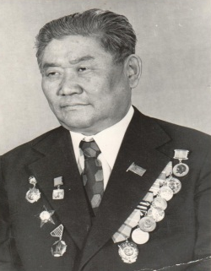
МитыповЦыремпилЦыдыпович(1920 -1987)
Сержант. Мобилизован в 1942г. В боевых действиях принимал участие с августа 1942 г. в составе войск Калининского (381-й СД), 1-го и Прибалтийского фронтов, с августа по сентябрь 1945 г. Забайкальский фронт. Награжден медалями: «За отвагу», «За победу над Германией», «За победу над Японией». Демобилизован в 1946 г. Работал председателем комитета радио и телевещанию Бурятской АССР. Кандидат исторических наук, доцент. Трижды избирался депутатом Верховного совета Бур. АССР. Награжден орденом «Знак почета» и медалью «За трудовую доблесть».
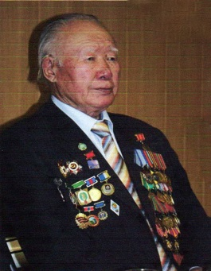
ЖалсановЦырен-ДоржоЖанчипович (1925 – 2012)
Ст. лейтенант. Мобилизован в 1943 г. В боевых действиях принимал участие в составе войск 16 СП Славянско-Краснознаменной дивизии, 30-армия Калининский фронт. Награжден орденом Отечественной войны 1-й ст. и 2-й ст., медалями: «За боевые заслуги», «За победу над Германией», медаль Жукова. Демобилизован в 1947 г. Награжден орденом Трудового знамени, «Дружбы народов».

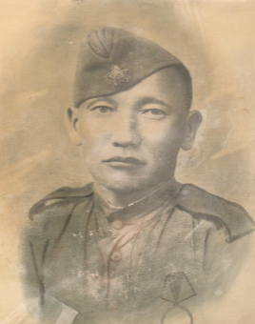
РаднаевНайдан (1913-1961)
Уроженец Читинской области. Телефонист взвода управления 1431 Легко-Артиллерийского Рымникского полка. Награжден медалью «За отвагу»03 сентября 1943г., орденом «Красная звезда» 29 декабря 1944г.

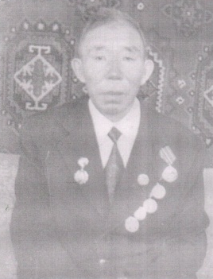
ЦыденовЦыбикжапЦыдыпович (1917 –1980)
Младший сержант, мобилизован в 1941г. В боевых действиях принимал участие в составе в/ч 1375 МСБР-мотострелковой бригады, особый Белорусский фронт. Награжден медалями «За отвагу», «За боевые заслуги», «За победу над Германией». Демобилизован в 1946г.
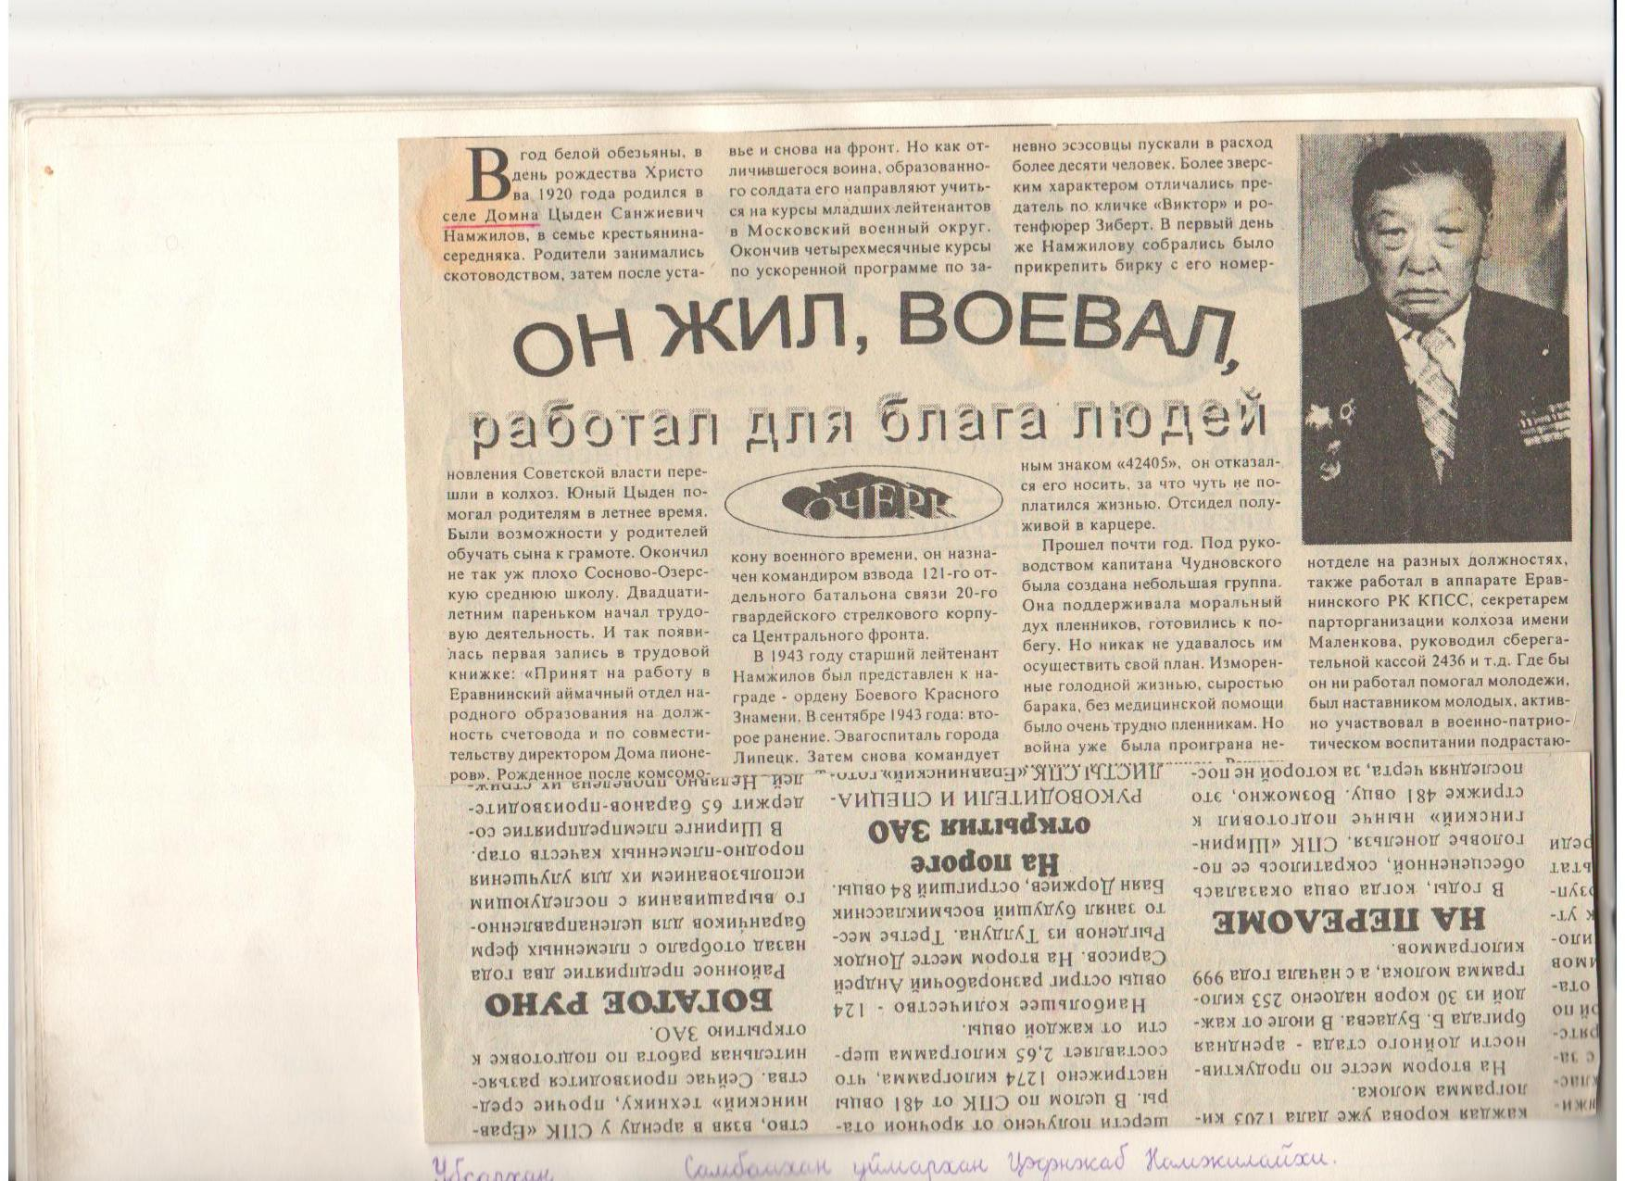
НамжиловЦыденжапСанжиевич (1920 – 1987)
Лейтенант, мобилизован в 1942 г. В боевых действиях принимал участие в составе 61 артеллерийского полка, 86 отд. противотанковой дивизии, Сталинградский, Белорусский фронты. Награждён медалями: «За боевые заслуги», «За победу над Германией». Демобилизован в 1945 г. Работал зав. РайФО и райисполкоме.
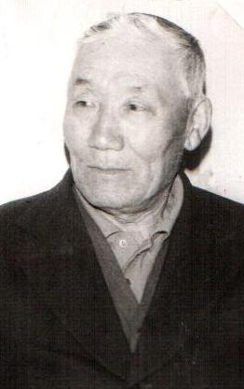
НамжиловСодномДанжинович (1917 -2012)
Майор, мобилизован в 1939г. В боевых действиях принимал участие в составе войск 284 мин. полк, командир 13 ойгв. отд. механ. бригады, Брянский, Калининский фронты. С августа по сентябрь 1945 г. В войне с Японией, Манчжурия. Награждён орденами: Отечественной войны 2-ой ст., Красной Звезды, медалями«За боевые заслуги», «За победу над Германией», «За победу над Японией», юбилейными. Демобилизован в 1947 году. Работал агрономом с-за «Сосновский».

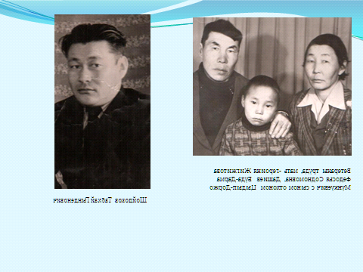
ШойдоковТабхайГэндэнович(1922 – 1970)
Старший сержант, мобилизован в 1941 г. В боевых действиях принимал участие в составе 1263 стрелкового полка 381 дивизии. Награждён Орденом Великой Отечественной войны II степени, медалью«За победу над Германией». Демобилизован в 1944 году по ранению. Работал бухгалтером в колхозе «Улан-Туя».
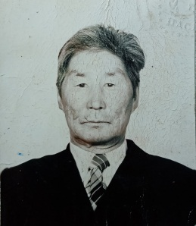
Иринцеев Яков Исаакович (1918-1988)
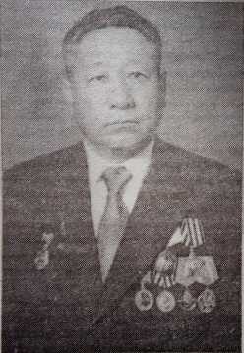
Младший сержант, мобилизован в 1942 г. В боевых действиях принимал участие в составе 372 гв. самоходной артиллерии. Награжден медалями «За победу над Германией», За боевые заслуги». Демобилизован в 1944 году по ранению. Работал животноводом в колхозе «Улан-Туя», совхозе «Сосновский».
РаднаевРабданГармаевич (1925-1989)
Призван в 1942г. В боевых действиях принимал участие в Западном и Белорусском фронте. Награжден орденом Славы III степени,медалью «За победу над Германией», орденом «Знак почета». Демобилизован в 1945г. Работал председателем колхоза «Коммунизм», 2-ой секретарь РК КПСС, зам. председателя Буркоопсоюза.
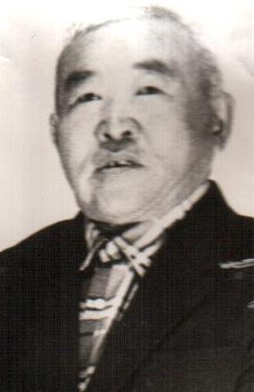
ЖанчиповЭрдэниБазарович (1924-1997)
Лейтенант, мобилизован в 1942г. Является участником войны с Японией в составе дорожно-эксплуатационногополка 17-й армии Забайкальского фронта.Награжден медалью «За победу над Японией». Демобилизован в 1946г. Работал председателем колхоза «Улан-Туя», затем народным судьей района.

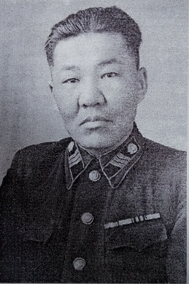
ЦыденовСанданДоржиевич (1911-1963)
Мобилизован в 1941г. В боевых действиях принимал участие в составе 248 отд.развед. роты Хинганской дивизии-участник войны с Японией. Награжден орденом «Красной звезды», медалью «За
победу над Японией». Демобилизован в 1945г. Работал в РайФо, управляющим в колхозе «Рассвет».
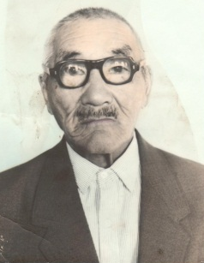
ЦыбиковЦыренЗолтоевич(1911 – 1989)
С 1940 по 1945 служил в городе Чита в резервной армии молотобойщиком, кузнецом. Работал чабаном, бригадиром сенокосной бригады. Ветеран труда и тыла. Награжден орденами и медалями.
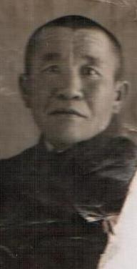
ДанзановДагбаБодиевич(1907 – 1975)
Рядовой, мобилизован в 1942 г. В боевых действиях принимал участие в составе войск 320 отд. стрелковой дивизии, 481 стр.полк 3-й Украинский фронт. Награждён медалями «За отвагу», «За победу над Германией». Демобилизован в 1945 г. Работал животноводом.
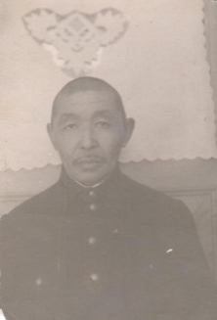
ДамбаевРыгзенАюшеевич(1908 – 1973)
Рядовой, мобилизован в 1941 г. В боевых действиях принимал участие в составе Юго-Западного фронта. Награждён орденом Красной Звезды, медалью «За победу над Германией». Демобилизован в 1945 г. Работал животноводом.

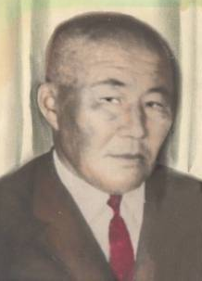
ЖамбаловБазаржапСанданович (1910 – 1986)
Рядовой, мобилизован в 1941 г. В боевых действиях принимал участие в составе внутренних войск. Награждён медалью «За победу над Германией». Демобилизован в 1945 г. Работал животноводом.

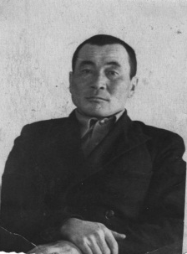
ЖанчиповЖамсоХайдапович(1910 – 1978)
Рядовой, мобилизован в 1941 г. Является участником войны с Японией в составе 34 мотострелкового полка-пулеметчик, Забайкальский фронт. Награждён медалями «За боевые заслуги», «За победу над Японией». Демобилизован в 1946 г. Работал ветфельдшером.
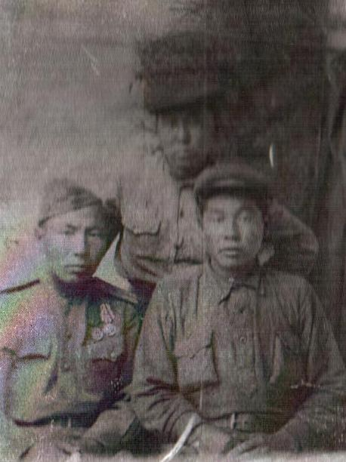
Шагдаров ОчирГыбенович(1928 – 1998)
Рядовой, призван в1947г. В боевых действиях принимал участие в освободительной войне в КНДР. Награжден медалями «Дружба» (КНР), «За ратную доблесть». Демобилизован в 1953 г.
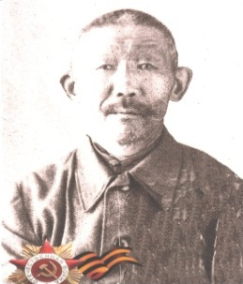
ШойдоровРинчинСанжиевич (1905 – 1965)
Рядовой, мобилизован в 1941г. В боевых действиях принимал участие в составе войск с декабря по май 1944 года. 200 танковая бригада, 12 отд. аэродром батальона. Награжден медалями «За боевые заслуги», «За Победу над Германией». Демобилизован в 1945г. Работал животноводом в колхозе «Улан-Туя».
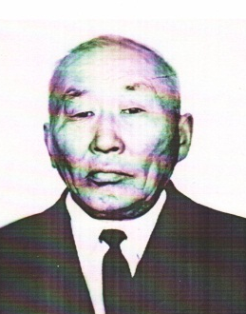
Бадмаев БатоБазарович(1915-1976)
Сержант, мобилизован в 1942 г. Является участником войны с Японией, в составе войск 163-й отд. мин. батальона связи. Награжден медалями «За боевые заслуги», «За победу над Японией». Демобилизован в 1946 г. Работал председателем колхоза «Улан-Туя», директором маслозавода. Награжден медалью «За освоение целинных и залежных земель».
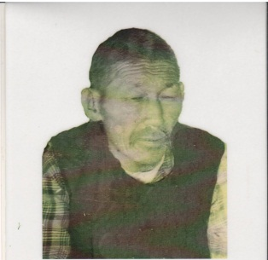
Базаров СэнгэЗангеевич (1902-1976)
Мобилизован в 1941г. Воевал в составе лыжного десанта. Является участником войны с Японией, в составе войск саперного полка, 35 гвардейский танковый полк. Награжден медалями «За победу над Японией», «За отвагу», именной грамотой лично от Сталина. Воевал в Восточной Пруссии. Награжден медалью «За взятие Кёнигсберга». Демобилизован в 1945 г. Работал табунщиком в колхозе «Улан-Туя».Награжден орденом Трудовой Славы III степени.
Базаров Ринчин Морхоевич (1910 – 1973)
Бадмаев Доржо Шагжиевич(1926 – 2006)
Бальжинимаев Жамсо Цыбикович (1923 – 1999)
Гармаев Радна Гармаевич (1901 – 1965)
Гомбоев Жалсан Базарович (1903 – 1954)
Будажапов Бальжин Эрдынеевич (1898 – 1952)
Бодиев Чимит Раднаевич (1907 – 1978)
Дамбаев Санжи Аюшеевич(1894 – 1966)
Дондоков Дугар Унырович1895 г.р.
Жамбалов Гурожап Санданович1905 г. р.
Жамбалов Будажап Санданович 1908г.р.
Жамбалов Нима Жамбалович (1900 – 1967)
Лодоев Даши Базарович (1902 – 1974)
Очиров Доржо Дашибылович(1902 – 197?)
Ринчиндоржиев Жамбал Будиевич(1925 – 1948)
Тугмитов Цыренжап Норбоевич(1914 – 1976)
Цыбиков Дарижап Зодбоевич(1915 – 1995)
Цыденов Гончик Пулуевич(1906 – 1967)
Цынгуев Данзан Цыбенович(1913 – 1951)
Цыдыпов Цынга Цыдыпович(1911 – 1970)
Чимитов Цыденжап Бадмаевич(1901 – 1961)
Ширапов Дашанима Доржиевич(1924 – 1980)

